УМЗЧ без ООС (120 Вт)
Предлагаемый УМЗЧ построен без общей обратной связи. Неоднократно, сравнивая методом прослушивания, качество разных транзисторных УМЗЧ с ООС, приходилось задумываться над тем, как улучшить их способность передавать полностью сценический образ, а локализацию источников сделать естественней. Результатом поисков в этом направлении стали схемотехнические решения УМЗЧ, в которых либо ООС отсутствует, либо она местная. По моему мнению, есть две главные причины нарушения естественности музыкального образа. Во-первых, это внесение в сигнал фазовых искажений и расширение спектра искажений в УМЗЧ с 00С - для передачи звука ярче или мягче важен баланс между гармониками. Во-вторых, контроль напряжения подводимого к громкоговорителю сигнала представляется как "насилие" над акустической системой. Ведь изначально при записи фонограмм звук воспринимается как уровень давления, т. е. как мощность в интегральном ее исчислении. И соответственно при воспроизведении фонограмм усилитель обязан передавать мощность сигнала, а не только мгновенные значения тока или напряжения. При этом условии вносятся меньшие искажения в выходной сигнал, что очень благоприятно отражается на точности передачи сценического образа. Технические параметры своих УМЗЧ я перестал измерять пять лет назад, поскольку при многократных прослушиваниях усилителей, изготавливаемых под заказ, никто не отдавал предпочтения тем или иным техническим параметрам. Главный критерий - субъективная оценка свойств каждого усилителя, а то, что усилители по этому критерию могут существенно различаться, известно, пожалуй, всем! Так вот, с учетом субъективных оценок свойств УМЗЧ предлагаемый вариант окажется отличной заменой многим промышленным усилителям. Повторяемость конструкции проверена на четырех образцах подобного стереофонического усилителя.

Основные технические параметры
Максимальная выходная мощность:
на нагрузке 4 Ом: 110 Вт
на нагрузке 8 Ом: 120 Вт
Чувствительность: 0,7. В
Полоса рабочих частот при неравномерности 3 дБ: 20 – 200000 Гц
Максимальная мощность на нагрузке сопротивлением 4 Ом лимитирована устройством защиты по току. Для контрольного прослушивания с этим усилителем были использованы проигрыватель компакт-дисков DENON DVD 700 и акустическая система Monitor Audio Silver 81, в контрольном тракте использован усилитель ARCAM "Diva A-75S". При воспроизведении фонограммы с компакт-диска "Темная сторона Луны" (Pink Floyd) фантомный вертолет поднялся на метр над акустической системой и производил полет над ней, а не из одного громкоговорителя в другой, как это обычно бывает с большинством усилителей. Сценические и музыкальные образы концертных записей также передаются достаточно естественно.
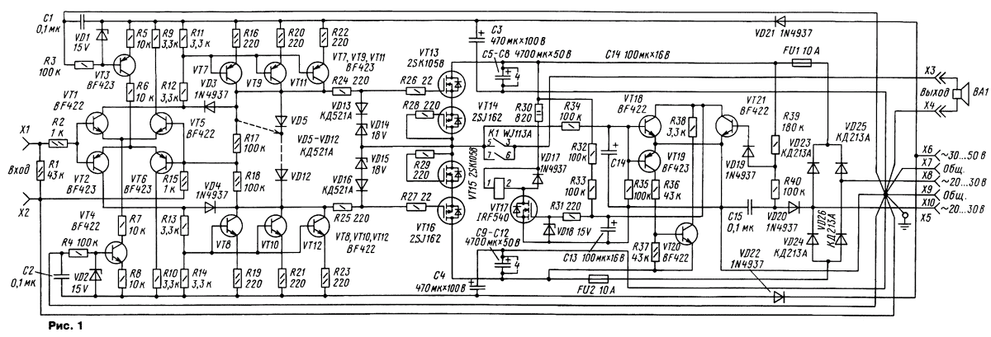

О схеме усилителя

Схема одного канала УМЗЧ показана на рис. 1. Входной каскад - дифференциальный на транзисторах VT1, VT5 и VT2, VT6 с источниками стабильного тока на VT3, VT4. Далее следует усилитель напряжения с транзисторами VT7, VT9, VT11 и VT8, VT10, VT12, особенность которого состоит в том, что транзисторы не насыщаются при максимальной амплитуде выходного напряжения благодаря диодам VD3, VD4. В режиме амплитудного ограничения по напряжению выходного сигнала ток базы транзисторов усилителя напряжения VT7, VT9, VT11 и VT8, VT10, VT12 ограничивается, и они работают в режиме, исключающем режим насыщения. Тем самым обеспечено отсутствие задержки выхода из ограничения выходного сигнала по напряжению питания. Транзисторы включены параллельно для увеличения тока управления затворами выходных транзисторов. Это позволило получить с выхода УМЗЧ на нагрузке 8 Ом максимальную амплитуду, соответствующую 30. В эфф. неискаженного синусоидального сигнала частотой до 200 кГц (максимальная частота генератора). С выхода усилителя напряжения через делитель R15R17R18 действует сигнал обратной связи. Как видно по схеме, в усилителе полностью отсутствуют корректирующие конденсаторы. Это стало возможным потому, что выходной каскад исключен из цепи обратной связи и устойчивость усилителя резко возросла. Выходной каскад - это повторитель напряжения, выполненный на комплементарных полевых транзисторах фирмы HITACHI. Он отличается одинаковым выходным сопротивлением и симметричными гармоническими искажениями для сигнала положительной и отрицательной полярности. Большинство же комплементарных транзисторов различаются по многим, в том числе и динамическим параметрам. Поэтому в усилителях без общей ООС возникает выраженная асимметрия нелинейности, особенно на высоких частотах; на самых низких она связана с различными термодинамическими свойствами транзисторов. Напротив, однотактный усилитель обладает почти равным спектром гармоник в обеих частях амплитудной характеристики (для напряжения сигнала отрицательной и положительной полярности), хотя численное значение этого параметра зачастую более 1 % - и при этом хорошее звучание! В этом усилителе мной применено схемотехническое решение, при котором в двухтактном выходном каскаде в любой момент времени работают два транзистора разной проводимости с одинаковым током стока. Оно позволило сблизить спектры гармоник для сигналов на разных участках амплитудной характеристики, и достигнуто это без мостовой схемы каскада.

Еще немного о неявных субъективных предпочтениях. Усилитель с общей ООС воспринимает реактивные возмущения нагрузки, а также внешние акустические воздействия на подвижную систему головки громкоговорителя, контролируя напряжение на выходе. На практике звуковоспроизведение с таким усилителем нередко выражается "пустым" пространством звуковой сцены между громкоговорителями и ее центром. Был проведен простой эксперимент. Последовательно с громкоговорителями АС были включены резисторы сопротивлением, примерно равным половине их импеданса, после чего производилось прослушивание с усилителем при общей ООС тех фонограмм, где наиболее ярко проявляются "провалы" в звуковой сцене. Результат прослушивания подтвердил предположение: такой эффект значительно заметнее с усилителем с общей ООС без добавочных резисторов.

Предлагаемый выходной каскад обеспечивает низкий коэффициент демпфирования Kд=Rн/Rвых, здесь выходное сопротивление равно 2 Ом. Это стало возможным за счет последовательного включения транзисторов выходного каскада, и в результате крутизна эквивалентного мощного транзистора уменьшилась в два раза. Такое выходное сопротивление при отсутствии общей ООС позволило улучшить локализацию виртуальных источников звучания, а для этого необходимо максимально правильно передать фазу сигнала. При этом важное значение имеет скорость нарастания выходного сигнала. На основании измерения реальных параметров высокочастотных динамических головок получены следующие результаты: Rк=4.5-12.2 Ом; Lk=0.16-0.33 мГн. Для наиболее высокочастотной головки конкретные значения соответствуют постоянной времени t=Lk/Rk=0.00027 Гн/12.2 Ом = 0.000022 с, а частота среза такого преобразователя fср=ω/2π=7191 Гц. Выше этой частоты динамическая головка работает как ФНЧ и вносит в передаваемый сигнал заметные фазовые искажения. Разработчики АС уделяют особое внимание подбору динамических головок и фильтров с одинаковыми параметрами. Для того чтобы усилитель не оказывал существенного влияния на частотные свойства тракта звуковоспроизведения, его максимальная рабочая частота должна превышать частоту среза ВЧ головки на порядок - в данном случае 71910 Гц, а скорость нарастания SR = 29,3 В/мкс при 65 В. Подсчитаем необходимую максимальную скорость нарастания выходного сигнала для варианта усилителя с максимальным выходным напряжением 65 В и максимальной рабочей частотой 24100 Гц (частота среза ФНЧ проигрывателей аудио компакт-дисков с ЦАП без повышения частоты дискретизации): SR'=2πfmaxUнагр=2*3.14*24100*65=9.8 В/мкс.

Усилитель обеспечивает скорость нарастания выходного сигнала не менее SR=2*3.14*200000*(30*1.41)=53 В/мкс. Таким образом, усилитель способен работать с АС, имеющей расширенную АЧХ (выше 20 кГц). Высокая температурная стабильность выходного каскада не требует применения мер по дополнительной стабилизации тока покоя, с активной нагрузкой его АЧХ линейна до 200 кГц. Схема узла защиты АС - классическая и многократно проверенная. При подаче питания действует задержка на подключение нагрузки на 10 с (ее можно изменить подбором резисторов R32, R33). При наличии постоянной составляющей на выходе усилителя более ±0,6 В происходит отключение нагрузки размыканием контактов реле. При выключении питания производится отключение АС в течение 0,2 с. Защита от токовых перегрузок в усилителе основана на ограничении тока стока мощных транзисторов через ограничение напряжения на затворах стабилитронами и диодами VD13, VD14 и VD15, VD16; таким образом, максимальный ток через выходные транзисторы не превышает 7 А. Следует учесть, что эти элементы могут вносить искажения на частотах выше 100 кГц, поэтому без нужды устанавливать их не рекомендуется. В описании транзисторов указано наличие встроенного двух анодного стабилитрона в цепи затвор-исток на 15. В, это позволяет защитить затвор от пробоя при более высоких амплитудах управляющего напряжения.
Коэффициент усиления по напряжению холостого хода усилителя Ku=1+(R17/2R15)=51(34 дБ). 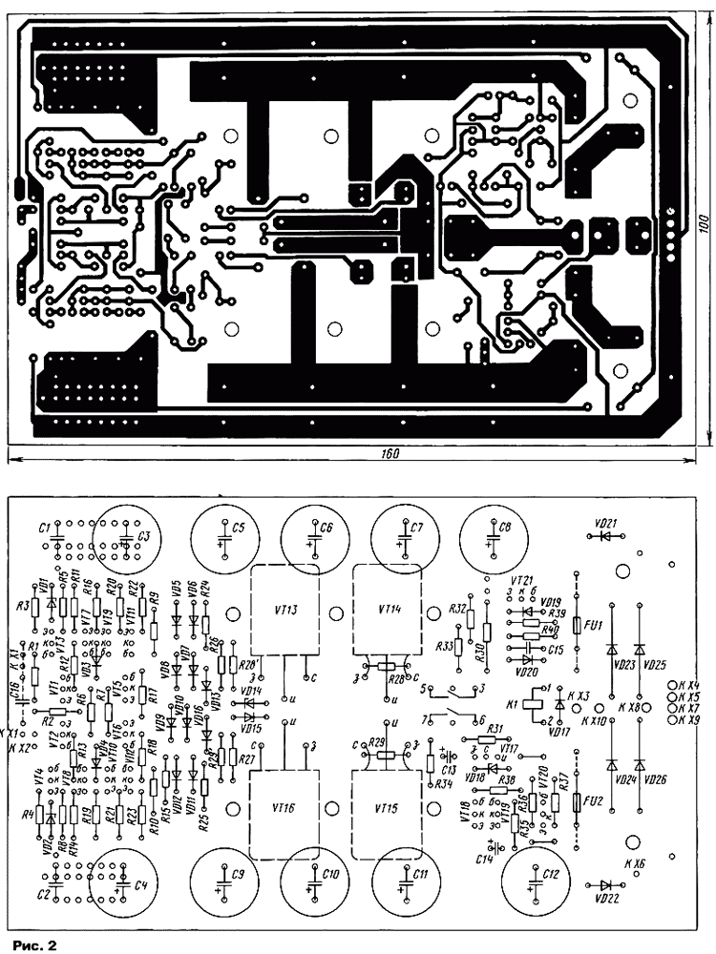

Конструкция усилителя

Конструктивно усилитель выполнен на печатной плате размерами 160x100 мм. Чертежи печатной платы и расположения элементов показаны на рис. 2. На плате расположены все элементы усилителя и выпрямитель блока питания. К ней подведены провода цепей питания и нагрузки, а также входной цепи. Транзисторы прижимают к теплоотводу непосредственно через плату. Такое решение применяется мной в своих конструкциях более 10 лет. Это позволяет сделать все связи минимальными. В качестве теплоотвода используется любая ровная металлическая поверхность, например, корпуса; расположение и крепление самой платы также не вызывает затруднений. Следует обратить внимание, что общий провод входной цепи не соединен на плате с общим проводом блока питания. Это сделано для того, чтобы можно было соединить общие провода соответствующих цепей в общей точке (звездой) многоканальной системы с целью уменьшения уровня помех. В отсутствие такой необходимости можно сделать наплавную перемычку между точкой вывода к контакту Х2 и расположенным рядом проводником общего провода. Предварительный усилитель питается от отдельного источника напряжением, превышающим на 10...25. В напряжение питания выходного каскада. Это обеспечивает более полное использование напряжения и устраняет проникновение выходного сигнала в другие каскады по цепям питания. В выходном каскаде можно оставить по одному транзистору, в этом случае выходное сопротивление усилителя станет 1 Ом, при этом следует либо уменьшить число диодов в цепи смещения до трех или четырех, либо включить параллельно по два транзистора в плечо - тогда выходное сопротивление усилителя станет равным 0,5 Ом и максимальный выходной ток возрастет до 14. А при этом опять-таки следует уменьшить число диодов в цепи смещения до трех или четырех. Для случаев параллельного или последовательного включения выходных транзисторов на плате есть места для перемычек со стороны монтажа, они просто замыкаются наплавлением припоя в соответствии с выбранной схемой соединений. Напряжение питания выходного каскада для работы на нагрузку 8 Ом - не более 2х70. В при мощности в нагрузке до 190 Вт; для 4 Ом - 2x40. В при мощности до 100 Вт. При параллельном включении двух транзисторов в плече мощность на нагрузке 4 Ом достигает 350 Вт при напряжении питания 2x65 В. Указанным на схеме максимальным значениям переменного напряжения от обмоток сетевого трансформатора соответствуют напряжения 2x40 В для питания выходного каскада и немногим менее 2x70 В - для предварительных каскадов.
При последовательном включении полевых транзисторов субъективный результат прослушивания был наиболее благоприятным, и было отмечено, что характер звучания имеет особенности, присущие ламповым усилителям. Параллельное включение мощных транзисторов особенно полезно применять в усилителе сабвуферного канала с громкоговорителем закрытого типа, имеющим малое время задержки, - звучание такого сабвуфера аккуратно дополняет звуковую сцену. По одному транзистору в плече я применял только в своих автомобильных усилителях; их высокое качество позволило занять четыре призовых места (из них два первых) на соревнованиях по авто звуку в 1992г. После сборки платы следует установить ток покоя выходного каскада набором необходимого числа диодов в цепи VD5-VD12. Для этого достаточно подать питание на предварительный и выходной каскады. Транзисторы выходного каскада следует прижимать к теплоотводу через теплопроводящий электроизоляционный материал. В цепи смещения для простого и параллельного каскадов можно оставить два диода и четыре - для последовательного. После этого увеличением их числа устанавливают выбранный ток покоя. Для проявления нюансов воспроизведения рекомендую выбрать ток покоя в интервале 200...500 мА, это зависит от площади применяемого теплоотвода и эффективности его охлаждения. Каких-либо дополнительных мер по стабилизации тока покоя не требуется. Точка нечувствительности к изменению температуры кристалла оказывается при токе покоя около 100 мА и напряжении затвор-исток 0,6 В. После установки тока покоя необходимо минимизировать постоянное напряжение на выходе усилителя. Поскольку в цепи обратной связи нет ни одного конденсатора, усиление для переменного и постоянного напряжений равно. Следствием этого может быть небольшое постоянное напряжение на выходе усилителя. Практика показала, что на выходе такого усилителя встречается только положительное напряжение до 1,5 В. Для подстройки режима следует отключить предохранители в цепи питания выходного каскада и подать питание на предварительный усилитель. Балансировку каскада производят выбором места соединения верхнего по схеме вывода резистора R17 с диодами VD5-VD12 цепи смещения: чем ниже по схеме будет выбрана точка перемыкания диодов, тем больше компенсация постоянной составляющей. Измеряя мульти метром напряжения на коллекторах транзисторов VT11 и VT12 относительно общего провода, добиваются их равенства по модулю. Для такой настройки на плате предусмотрена установка наплавных перемычек, когда каплей припоя замыкают выбранные проводники в нужной цепи (это можно сделать только при снятой с теплоотвода плате). Но резистор R17 можно припаять и со стороны деталей прямо к выводу одного из диодов, не снимая платы с теплоотвода, а ток покоя корректировать, замыкая на плате диоды кусочками провода со стороны элементов. На этом регулировка усилителя заканчивается.
На входе усилителя можно установить разделительный конденсатор С16 емкостью 1 мкФ (показан только на плате), например, группы К73-17, но в стационарных музыкальных центрах обычно этого не требуется. Реле, устанавливаемое на печатной плате, - WJ113A, WJ113-2C на напряжение 12 или 24 В либо другое похожей конструкции на ток не менее 16 А, например, фирмы TTI. Диоды в цепи смещения можно ставить любые высокочастотные. Отечественные стабилитроны также применимы, например, КС215Ж, КС218Ж, КС515Г, КС509А-КС509В.
Все детали, примененные в усилителе (кроме выходных транзисторов), свободно продаются во многих фирмах, торгующих радиодеталями. Документацию на выходные транзисторы в формате PDF можно легко найти в Интернете на сайтах отечественных компаний по продаже радиодеталей.
Григорьев А., г. Томск. Радио №1, 2007

